CREATION DE LA RESSOURCERIE DE LA BIEVRE AU CENTRE COMMERCIAL PAJEAUD
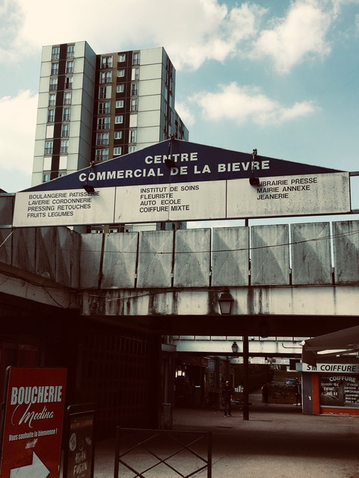

COMPLEMENT D’INFORMATION SUR LE PROJET DE RESSOURCERIE DE LA BRIEVE
- Ce projet a fait l’objet de concertation avec de nombreux habitants et associations du quartier Pajeaud (AHQPJ,Familles Rurales) dans le cadre de réunions et de rencontres. Par ailleurs, les deux promoteurs des projets identiques soumis dans le cadre de ce budget participatif ont été approchés et ont donné leur accord pour se regrouper sur un projet commun de ressourcerie sur le quartier. La commission de présélection des projets pourra donc opérer ce regroupement.
- Sur le plan technique, une étude d’opportunité a été conduite par le cabinet ELLYX missionnée par la Municipalité (Direction de l’activité économique) dans le cadre de la candidature d’Antony au dispositif TZCLD. Par ailleurs nous avons organisé le 18 mars une visite documentée auprès de la ressourcerie des Créneaux à Chaville dont notre projet de ressourcerie de la Bièvre pourrait utilement s’inspirer. L’association Espaces qui gère la ressourcerie des Créneaux est prête à nous accompagner dans le montage de ce projet.
- Sur le plan de financement, les investissements nécessaires pour démarrer cette ressourcerie sont estimés à 50 000 €. Cette somme comprend les équipements nécessaires au démarrage de l’activité et se décompose comme suit :
Mobilier ateliers : 1000 €
Mobilier stockage : 4000 €
Matériel spécifique « contenants » : 5000 €
Matériel spécifique boutique : 3000 €
Matériel traçabilité (balance plateau + logiciel : 8000 €
Matériel informatique : 3000 €
Outils de communication : 8000 €
Véhicule d’occasion : 8000 €
Outils atelier : 5000 €
Matériel divers : 5000 €

Ce plan de financement est une fourchette basse intégrant un format de ressourcerie ciblée sur des objets du quotidien faciles à valoriser à la vente c’est à dire de déchets ménagers et assimilés et non des déchets issus des activités économiques.
L’hypothèse de démarrage de l’activité donnerait lieu à l’embauche de 4/5 personnes habitant sur le quartier et privés d’emploi exerçant les activités de collecteur, gestionnaire de boutique, valoristes ainsi qu’ un encadrant.
Un collectif de bénévoles comme dans beaucoup de structures de l’économie sociale et solidaire contribueraient à la fois au lancement et au fonctionnement du projet
Les principales charges de fonctionnement concerneraient pour l’essentiel les charges de personnel correspondant à 70 % du total des dépenses. Ces charges seront financées par la dotation de l’EBE (entreprise à but d’emploi) dans le cadre de l’expérimentation TZCLD à hauteur de 18 000 € par ETP. Dns l’hypothèse où le territoire d’Antony ne serait pas habilité à l’expérimentation, un conventionnement au titre de l’IAE serait envisagé.
Enfin, les principales recettes seraient constituées par les ventes de réemploi. On peut en vitesse de croisière se baser sur une centaine de clients par jour.
Les charges locatives pourraient faire l’objet d’une convention avec la mairie dans le cadre des locaux aujourd’hui préemptés par ses soins sur le centre commercial Pajeaud. 150 à 200 M² sont une surface minimum pour démarrer cette resourcerie telle que décrite plus haut.
Nous nous tenons à la disposition des services municipaux pour apporter les précisions nécessaires et notamment sur le modèle économique si ce projet de ressourcerie est retenu par la Commission de présélection.

